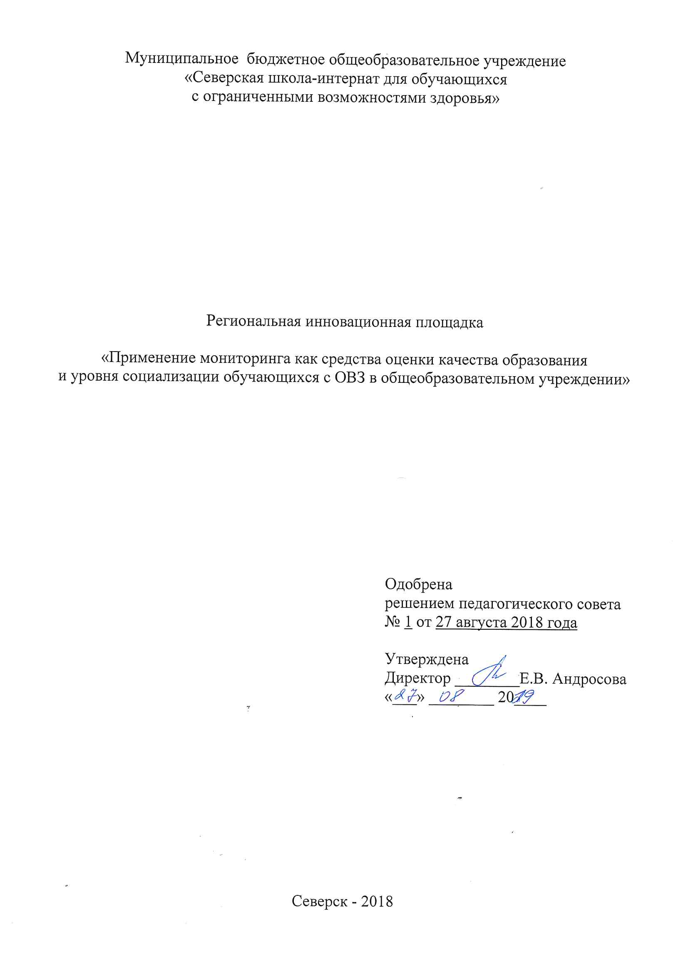 Приложение №1

Структура программы региональной инновационной площадки

Паспорт программы
Наименование программы | «Применение мониторинга как средства оценки качества образования и уровня социализации обучающихся с ОВЗ в общеобразовательном учреждении»
Адрес организации | 636037, г. Северск Томской области,  ул. Калинина, 104
Разработчики программы | Творческая группа:  Андросова Е.В., директор  Гонцова Ю.В., зам. директора по УВР;  Прошкина И.В., зам. директора по ВР;  Панкова Т.И., рук-ль МО воспитателей;  Чумакова О.А., рук-ль МО старших классов;  Ларченко Л.А., учитель музыки
Участники программы | Педагоги, разработавшие критерии мониторинга
Исполнители программы | Педагоги школы-интерната
Цели и задачи программы | Цель: использование мониторинга для обучающихся с ОВЗ как инструментария для оценки уровня развития ребенка, динамики результатов обучения и воспитания.  Задачи:  - Изучить научно обоснованные методы и формы работы в этом направлении, в том числе опыт работы других коррекционных ОУ;  - Использовать механизм апробации инноваций в аспекте мониторинговых исследований за счет использования научного потенциала высшей школы с целью обогащения практического опыта педагогов школы;  - Использовать результативность реализации инновационного проекта, направленного на повышение компетентности педагогов, специалистов и родителей в разработке и проведении мониторинговых исследований;  - Совершенствовать мониторинговый инструментарий.
Основные направления деятельности | Мониторинг различных аспектов образовательной и воспитательной деятельности, применение его результатов в создании коллективных и индивидуальных образовательных маршрутов
Социальные партнеры | - МАУ ЗАТО Северск «РЦО»  - МБУ «Центральная детская библиотека»  - МАУДО «Детская школа искусств»  - МБУДО «Художественная школа»  - Томский региональный комитет Специальной олимпиады России  - Центр реабилитации г. Северска  - Инспектора ОДН и ГИБДД  - МБОУ «СОШ № 198» (структурное подразделение бассейн)  - МБДОУ «Детский сад № 40»
Сроки реализации программы | Май 2018 – декабрь 2023 гг.
Ожидаемые конечные результаты | Применение результатов мониторинга в педагогической и воспитательной деятельности общеобразовательных учреждений, как инструмента личностного роста педагогов и обучающихся, социализации воспитанников с учетом индивидуальных особенностей каждого ребенка

1.Введение.
Краткое обоснование инновационности программы.
Инновационностью программы является то, что разработанный в МБОУ «Северская школа-интернат для обучающихся с ОВЗ» мониторинг будет актуален не только для специализированных школ, но и для общеобразовательных школ, в которых в рамках инклюзии обучаются дети с ОВЗ. Посредством мониторинга, разработанного в школе-интернате, возможно непрерывное отслеживание и адекватная оценка различных аспектов образования, изменяющегося не только с течением времени, но и в зависимости от образовательных возможностей учащихся и т.д. Появилась возможность построения различных видов деятельности школы на основе реальной картины состояния различных аспектов мониторинга (личностный и предметный), проводимого в школе-интернате:
- медицинский
- педагогический
- психологический
- логопедический
- социальный
- уровень состояния физических качеств по программе оздоровительной адаптивной физкультуры
- уровень физической подготовленности
- уровень музыкального и психомоторного развития.

2. Основная идея.
Разработанная в МБОУ «Северская школа-интернат для обучающихся с ОВЗ» система мониторинга позволила создать удобную систему цифрового выражения развития обучающихся, сделать выводы о состоянии уровня возможностей и обученности учеников школы-интерната, позволила определить слабые стороны критериев мониторинга и, соответственно, усовершенствовать измерительный инструментарий. Результаты мониторинга позволяют применять его в следующем:
- составление характеристики на обучающегося;
- подготовка документации к классно-обобщающему контролю;
- основание для перевода обучающегося на сниженную программу или для вывода на основную, движение обучающегося из класса в класс;
- составление анализа работы классного руководителя;
- составление графиков социализации воспитанников;
- использование данных при подготовке к аттестации;
- составление отчетной документации и др.

3.Актуальность.
Внедрение ФГОС обучающихся с умственной отсталостью (интеллектуальными нарушениями) влечет изменения в системе специального образования, ориентируя на изменение самой системы и подходов в развитии образовательных учреждений для обучающихся с ограниченными возможностями здоровья. На фоне создания и внедрения общероссийской системы мониторинга и оценки качества образования данная проблема является особо актуальной в системе специального образования, поскольку оценка качества образования в данной системе в содержательном плане значительно отличается от принятых в системе массовых образовательных учреждений парадигм. На сегодняшний момент практически отсутствуют критерии оценки школьников с ОВЗ, каждой образовательной организации дано право самостоятельно разрабатывать и адаптировать имеющиеся материалы.
Вопрос об измерении качества образования в общеобразовательном учреждении для умственно отсталых обучающихся требует несколько иных подходов и принципов организации мониторинга.
При создании системы оценки и анализа качества коррекционно-образовательной деятельности педагогов и образовательных достижений учащихся необходимо учитывать ряд условий:
1. возможность усвоения умственно отсталыми обучающимися учебного материала определяется их индивидуальными психофизиологическими различиями;
2. отсутствие эталона для сравнения результатов обучения конкретного школьника;
3. ведущими принципами организации образовательного процесса школе для обучающихся с интеллектуальными нарушениями, являются принципы единства диагностики и коррекции, коррекционной направленности обучения, а основная цель заключается в создании условий для социальной адаптации воспитанников.

4.Цели, задачи.
Цель: использование мониторинга для обучающихся с ОВЗ как инструментария для оценки уровня развития ребенка, динамики результатов обучения и воспитания.
Задачи:
- Изучить научно обоснованные методы и формы работы в этом направлении, в том числе опыт работы других коррекционных ОУ;
- Использовать механизм апробации инноваций в аспекте мониторинговых исследований за счет использования научного потенциала высшей школы с целью обогащения практического опыта педагогов школы;
- Использовать результативность реализации инновационного проекта, направленного на повышение компетентности педагогов, специалистов и родителей в разработке и проведении мониторинговых исследований;
- Совершенствовать мониторинговый инструментарий.

5.Нормативно-правовое обеспечение программы
п/п | Наименование нормативного правового акта (федерального, регионального, муниципального) | Краткое обоснование включения нормативного правового акта в нормативное правовое обеспечение проекта
1 | Федеральный государственный образовательный стандарт  образования обучающихся с умственной отсталостью (интеллектуальными нарушениями) | Стандарт является основой объективной оценки качества образования обучающихся с умственной отсталостью (интеллектуальными нарушениями) и соответствия образовательной деятельности организации установленным требованиям.
2 | Примерная  адаптированная основная общеобразовательная программа образования обучающихся с умственной отсталостью  (интеллектуальными нарушениями)  (протокол от 22 декабря 2015 г.  № 4/15) | Система оценки достижения обучающимися с легкой умственной отсталостью (интеллектуальными нарушениями), с умеренной, тяжелой и глубокой умственной отсталостью (интеллектуальными нарушениями), тяжелыми и множественными нарушениями развития планируемых результатов освоения адаптированной основной общеобразовательной программы
3. | Положение о мониторинге  Муниципального бюджетного специального образовательного учреждения для обучающихся, воспитанников с ограниченными возможностями здоровья «Северская специальная (коррекционная) общеобразовательная школа-интернат VIII вида», принято решением педагогического совета № 2 от 06.11.14 | Документ, регламентирующий порядок ведения мониторинга, ответственных и сроки заполнения
4. | Устав МБОУ «Северская школа-интернат для обучающихся с ОВЗ» | Нормативный документ, регламентирующий действия всех участников образовательного процесса

6.Сроки реализации (этапы).
Работа по программе «Применение мониторинга как средства оценки качества образования и уровня социализации обучающихся с ОВЗ в общеобразовательном учреждении» подразумевает следующие этапы:
I этап: 05.2018-09.2019 – подготовительный этап, разработка и совершенствование инструментария
II этап: 10.2019-12.2022 – рабочий этап, реализация и применение программы
III этап: 01.2023-12.2023 – заключительный этап, подведение итогов инновационной деятельности всего образовательного учреждения.

7. Механизмы реализации инновационной программы.
Так называемая «Паутинка», когда деятельность спускается по паутинке от центра (творческая группа) через педагогический совет, методический совет, методические объединения, общешкольную конференцию через каждого педагога и обучающего и затем идет волной в обратном направлении до педагогического совета и поднимается выше, выходит за пределы ОУ на более высокий уровень.

8. Готовые методические продукты, используемые при реализации программы (перечень и краткая характеристика).
1. Общешкольный мониторинг. Положение о мониторинге, его составляющие:
- медицинский аспект
- педагогический аспект
- психологический аспект
- логопедический аспект
- социальный аспект
- уровень состояния физических качеств по программе оздоровительной адаптивной физкультуры
- уровень физической подготовленности
- уровень музыкального и психомоторного развития
- текущий контроль успеваемости, промежуточная и итоговая аттестация обучающихся.
- Критерии оценивания
- Бланки подведения итогов качественной успеваемости;
- Тесты предметные.

9. Ожидаемые продукты.
Совершенствование системы мониторинга, инструментария, анализ многолетнего отслеживания результатов.
Накопление методических материалов (инструментария) по личностным и предметным результатам оценивания достижений обучающихся

10. Ожидаемые результаты.
Всесторонняя и комплексная оценка овладения обучающимися социальными (жизненными) компетенциями (личностные и предметные результаты).

11. Ожидаемые внешние эффекты.
Распространение опыта школы, взаимодействие с образовательными организациями, реализующими программы обучения и воспитания для обучающихся с интеллектуальными нарушениями.

12. Ожидаемые результаты реализации программы:
- Создание базы мониторинговых исследований;
- Повышение педагогического мастерства, овладение технологиями
взаимодействия с детьми с ОВЗ, поддержка инновационной
деятельности педагогических работников и развитие их научно-
педагогического потенциала;
- Получение реальной картины личностного и предметного развития каждого обучающегося;
- Опыт общения и сетевого взаимодействия.

13.Состав и компетенции участников реализации инновационной программы.
Педагогический коллектив школы-интерната.

14. Научные и социальные партнеры программы.
ТОИПКРО, МКУ ЗАТО Северск РЦО, ТГПУ, социальные партнеры.

15. Алгоритм реализации программы (воплощение идеи)

№ п/п | Мероприятие | Дата | Ответственный исполнитель | Результат деятельности
1. Подготовительный этап, разработка и совершенствование инструментария
1 | Создание рабочей группы по реализации программы | Май 2018г. | Творческая группа,  Андросова Е.В.  Гонцова Ю.В. | Рабочая группа по реализации программы
2 | Формирование алгоритма взаимодействия с социальными партнерами | май, август 2018г. | Творческая группа  Гонцова Ю.В. | Алгоритм взаимодействия с социальными партнерами
3. | Проведение месячника коррекционной педагогики «Особый ребенок: опыт помощи», I этап | Октябрь-ноябрь 2018г. | Творческая группа  Гонцова Ю.В. | Материалы месячника
4. | Изучение опыта коррекционных школ Томской области, РФ по теме проекта | май  2018г. – январь, 2019 г. | Творческая группа  Гонцова Ю.В. | Банк данных опыта педагогов по теме проекта
5. | Разработка и совершенствование мониторингового инструментария | Май 2018 г. – сентябрь, 2019 г. | Творческая группа  Гонцова Ю.В. | Наличие мониторингового инструментария, позволяющего фиксировать индивидуальную динамику и перспективы развития ребёнка с ОВЗ.
2. Рабочий этап, реализация и применение программы
 | Работа с педагогами
1. | Проведение мастер-классов для педагогов города Северска и г. Томска, работающих с детьми с ОВЗ «Применение мониторинга как средства оценки качества образования и уровня социализации обучающихся с ОВЗ в общеобразовательном учреждении» | октябрь 2019 – апрель 2022 | Андросова Е.В.,  Гонцова Ю.В.  участники творческой группы, педагоги школы-интерната | Материалы семинаров-практикумов
 | Проведение месячника коррекционной педагогики «Особый ребенок: опыт помощи», II этап | Апрель, 2019 | Творческая группа  Гонцова Ю.В. | Материалы месячника
2. | Организация открытых просмотров деятельности с обучающимися, воспитанниками | Ноябрь, 2019 г. – ноябрь, 2022 | Андросова Е.В.,  Гонцова Ю.В.  участники творческой группы, педагоги школы-интерната | Видеозаписи деятельности с детьми  Методические разработки
3. | Проведение регионального семинара - практикума для педагогов, работающих с детьми с ОВЗ «Применение мониторинга как средства оценки качества образования и уровня социализации обучающихся с ОВЗ в общеобразовательном учреждении» | Ноябрь, 2022 г. | Творческая группа  Гонцова Ю.В. | Материалы семинара-практикума
4. | Создание авторского мониторингового продукта, методических рекомендаций. | Январь 2019- декабрь 2022 | Творческая группа  Андросова Е.В., Гонцова Ю.В. | методическое пособие по использованию мониторинга обучающихся с ОВЗ
 | Работа с родителями
1. | Проведение родительских собраний, по результатам мониторинга различных сфер развития обучающихся, разработка рекомендаций для родителей. | В течение срока реализации программы | Педагоги и специалисты  школы,  Гонцова Ю.В. | Методические материалы
2. | Проведение открытых мероприятий (занятия, развлечения, праздники) | В течение срока реализации программы | Творческая группа,  Гонцова Ю.В. | Материалы мероприятий
3. | Разработка комплекта рекомендаций для родителей | Январь 2019-декабрь 2022 | Творческая группа, педагоги и специалисты школы-интерната,  Гонцова Ю.В. | Подборка рекомендаций для родителей – один из разделов методического пособия
 | Мероприятия с обучающимися, воспитанниками
1. | Мониторинг всех аспектов развития обучающихся, воспитанников | Октябрь, апрель 2018-2022 годов | Творческая группа, педагоги и специалисты школы-интерната,  Гонцова Ю.В. | Анализ результатов мониторинга
2. | Проведение мероприятий (уроки, занятия, мастер-классы, праздники) | В течение срока реализации программы | Творческая группа, педагоги и специалисты школы-интерната,  Гонцова Ю.В. | Сценарии мероприятий
3. | Подготовка обучающихся к участию в мероприятиях муниципального, регионального, всероссийского, международного уровней | В течение срока реализации программы | Творческая группа, педагоги и специалисты школы-интерната,  Гонцова Ю.В. | Участие в мероприятиях
3. Заключительный этап, подведение итогов
1. | Региональный семинар для педагогов, работающих с детьми с ОВЗ «Применение мониторинга, как средства оценки качества образования и уровня социализации обучающихся с ОВЗ» - представление опыта работы творческой группы, презентация методического пособия «Мониторинг как средство оценки качества образования и уровня социализации обучающихся с ОВЗ», «круглый стол». | Октябрь-ноябрь, 2023 | Творческая группа, Андросова Е.В., Гонцова Ю.В. | Материалы семинара, методическое пособие
 | Анализ и оценка эффективности реализации программы | Ноябрь 2023г. | Творческая группа, Андросова Е.В., Гонцова Ю.В. | Мониторинговые карты, аналитический отчет
2. | Подготовка к изданию и издание методических материалов по итогам реализации программы | декабрь 2023г. | Творческая группа, Андросова Е.В., Гонцова Ю.В. | Методические материалы по итогам реализации программы

16. Предложения по продвижению и тиражированию инновации
Через сайт учреждения и проведение мероприятий по трансляции и распространению педагогического опыта в данном направлении (круглые столы, семинары, мастер-классы, стажировочную площадку и т.п.)

17. Перспективы развития инновационной программы
Совершенствование деятельности педагогического сообщества, разработка и внедрение программам, инструментария на основе мониторинга.

18. Необходимые ресурсы, требуемое финансирование и предполагаемые источники финансирования.
Техническое и методическое оснащение кабинетов, за счет средств областного бюджета, в рамках муниципального задания.

19. Способы апробации и диссеминации результатов
Апробация – через применение и совершенствование мониторингового инструментария во всех аспектах образовательной и внеурочной деятельности, распространение – через образовательные события, сайт, мероприятия и т.д.

20. Риски и пути преодоления
Субъективность оценивания, несовершенность критериев оценивания.

21. Механизм самооценки
Коллективное обсуждение деятельности, коррекция критериев оценивания диагностические карты.

22. Календарный план реализации программы
Утверждается ежегодно с учетом внутришкольных традиционных мероприятий, ВШК и сетевого взаимодействия.

Гонцова Юлия Васильевна, 8(3823)56-73-19, 8 952 890 08 18

